嘉義縣長期照顧-輔具服務及居家無障礙環境改善服務補助申請流程表
長期照顧-輔具服務及居家無障礙環境改善服務
長照中心評估
民眾提出需求(1966 專線、長照中心、衛生所提出申請等)
需要輔具評估報告書
由輔具評估人員(輔具中心)、專業治療師(醫院)開立輔具評估報告書
不需要輔具評估報告書
逕向特約廠商購買，民眾僅需支付部分自負額完成購置輔具或環境改善。
社會局核發補助核定結果通知書，民眾收到通知書依照核定內容購買輔具
申請案件經嘉義縣社會局審查通過後，撥付款項予特約廠商
(核定日起輔具 3 個月內辦理核銷、居家無障礙環境改善 6 個月內辦理核銷)
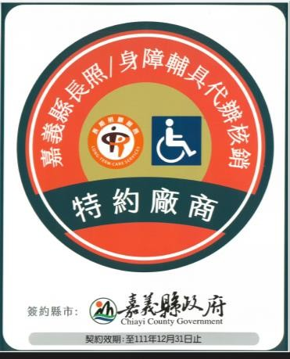
註: 本縣全面推動「長期照顧輔具服務及居家無障礙環境改善」代償墊付請向本縣簽約的特約廠商購買核銷，並請認明特約廠商貼紙

